# 保外就医严重疾病范围

罪犯有下列严重疾病之一，久治不愈，严重影响其身心健康的，属于适用保外就医的疾病范围：

　　一、严重传染病

　　1.肺结核伴空洞并反复咯血；肺结核合并多脏器并发症；结核性脑膜炎。

　　2.急性、亚急性或慢性重型病毒性肝炎。

　　3.艾滋病病毒感染者和病人伴有需要住院治疗的机会性感染。

　　4.其他传染病，如III期梅毒并发主要脏器病变的，流行性出血热，狂犬病，流行性脑脊髓膜炎及新发传染病等监狱医院不具备治疗条件的。

　　二、反复发作的，无服刑能力的各种精神病，如脑器质性精神障碍、精神分裂症、心境障碍、偏执性精神障碍等，但有严重暴力行为或倾向，对社会安全构成潜在威胁的除外。

　　三、严重器质性心血管疾病

　　1.心脏功能不全：心脏功能在NYHA三级以上，经规范治疗未见好转。（可由冠状动脉粥样硬化性心脏病、高血压性心脏病、风湿性心脏病、肺源性心脏病、先天性心脏病、心肌病、重度心肌炎、心包炎等引起。)

　　2.严重心律失常：如频发多源室性期前收缩或有R on T表现、导致血流动力学改变的心房纤颤、二度以上房室传导阻滞、阵发性室性心动过速、病态窦房结综合征等。

　　3.急性冠状动脉综合征（急性心肌梗死及重度不稳定型心绞痛），冠状动脉粥样硬化性心脏病有严重心绞痛反复发作，经规范治疗仍有严重冠状动脉供血不足表现。

　　4.高血压病达到很高危程度的，合并靶器官受损。具体参见注释中靶器官受损相应条款。

　　5.主动脉瘤、主动脉夹层动脉瘤等需要手术的心血管动脉瘤和粘液瘤等需要手术的心脏肿瘤；或者不需要、难以手术治疗，但病情严重危及生命或者存在严重并发症，且监狱医院不具备治疗条件的心血管疾病。

　　6. 急性肺栓塞。

四、严重呼吸系统疾病

　　1.严重呼吸功能障碍：由支气管、肺、胸膜疾病引起的中度以上呼吸功能障碍，经规范治疗未见好转。

　　2.支气管扩张反复咯血，经规范治疗未见好转。

　　3.支气管哮喘持续状态，反复发作，动脉血氧分压低于60mmHg，经规范治疗未见好转。

　　五、严重消化系统疾病

　　1.肝硬化失代偿期（肝硬化合并上消化道出血、腹水、肝性脑病、肝肾综合征等）。

　　2.急性出血性坏死性胰腺炎。

　　3.急性及亚急性肝衰竭、慢性肝衰竭加急性发作或慢性肝衰竭。

　　4.消化道反复出血，经规范治疗未见好转且持续重度贫血。

　　5.急性梗阻性化脓性胆管炎，经规范治疗未见好转。

　　6. 肠道疾病：如克隆病、肠伤寒合并肠穿孔、出血坏死性小肠炎、全结肠切除、小肠切除四分之三等危及生命的。

　　六、各种急、慢性肾脏疾病引起的肾功能不全失代偿期，如急性肾衰竭、慢性肾小球肾炎、慢性肾盂肾炎、肾结核、肾小动脉硬化、免疫性肾病等。

　　七、严重神经系统疾病及损伤

　　1.严重脑血管疾病、颅内器质性疾病并有昏睡以上意识障碍、肢体瘫痪、视力障碍等经规范治疗未见好转。如脑出血、蛛网膜下腔出血、脑血栓形成、脑栓塞、脑脓肿、乙型脑炎、结核性脑膜炎、化脓性脑膜炎及严重的脑外伤等。

　　2.各种脊髓疾病及周围神经疾病与损伤所致的肢体瘫痪、大小便失禁经规范治疗未见好转，生活难以自理。如脊髓炎、高位脊髓空洞症、脊髓压迫症、运动神经元疾病（包括肌萎缩侧索硬化、进行性脊肌萎缩症、原发性侧索硬化和进行性延髓麻痹）等；周围神经疾病，如多发性神经炎、周围神经损伤等；急性炎症性脱髓鞘性多发性神经病；慢性炎症性脱髓鞘性多发性神经病。

　　3.癫痫大发作，经规范治疗未见好转，每月发作仍多于两次。

　　4.重症肌无力或进行性肌营养不良等疾病，严重影响呼吸和吞咽功能。

　　5.锥体外系疾病所致的肌张力障碍（肌张力过高或过低）和运动障碍（包括震颤、手足徐动、舞蹈样动作、扭转痉挛等出现生活难以自理）。如帕金森病及各类帕金森综合症、小舞蹈病、慢性进行性舞蹈病、肌紧张异常、秽语抽动综合症、迟发性运动障碍、投掷样舞动、阵发性手足徐动症、阵发性运动源性舞蹈手足徐动症、扭转痉挛等。

八、严重内分泌代谢性疾病合并重要脏器功能障碍，经规范治疗未见好转

如脑垂体瘤需要手术治疗、肢端肥大症、尿崩症、柯兴氏综合征、原发性醛固酮增多症、嗜铬细胞瘤、甲状腺机能亢进危象、甲状腺机能减退症出现严重心脏损害或出现粘液性水肿昏迷，甲状旁腺机能亢进及甲状旁腺机能减退症出现高钙危象或低钙血症。

　　糖尿病合并严重并发症：糖尿病并发心、脑、肾、眼等严重并发症或伴发症，或合并难以控制的严重继发感染、严重酮症酸中毒或高渗性昏迷，经规范治疗未见好转。

　　心：诊断明确的冠状动脉粥样硬化性心脏，并出现以下情形之一的：1.有心绞痛反复发作，经规范治疗未见好转仍有明显的冠状动脉供血不足的表现；2.心功能三级；3.心律失常（频发或多型性室早、新发束支传导阻滞、交界性心动过速、心房纤颤、心房扑动、二度及以上房室传导阻滞、阵发性室性心动过速、窦性停搏等）。

　　脑：诊断明确的脑血管疾病，出现痴呆、失语、肢体肌力达IV级以下。

　　肾：诊断明确的糖尿病肾病，肌酐达到177mmol/L以上水平。

　　眼：诊断明确的糖尿病视网膜病变，达到增殖以上。

　　九、严重血液系统疾病

　　1.再生障碍性贫血。

　　2.严重贫血并有贫血性心脏病、溶血危象、脾功能亢进其中一项，经规范治疗未见好转。

　　3.白血病、骨髓增生异常综合征。

　　4.恶性组织细胞病、嗜血细胞综合征。

　　5.淋巴瘤、多发性骨髓瘤。

　　6. 严重出血性疾病，有重要器官、体腔出血的，如原发性血小板减少性紫癜、血友病等，经规范治疗未见好转。

十、严重脏器损伤和术后并发症，遗有严重功能障碍，经规范治疗未见好转

　　1.脑、脊髓损伤治疗后遗有中度以上智能障碍，截瘫或偏瘫，大小便失禁，功能难以恢复。

　　2.胸、腹腔重要脏器及气管损伤或手术后，遗有严重功能障碍，胸腹腔内慢性感染、重度粘连性梗阻，肠瘘、胰瘘、胆瘘、肛瘘等内外瘘形成反复发作；严重循环或呼吸功能障碍，如外伤性湿肺不易控制。

　　3.肺、肾、肾上腺等器官一侧切除，对侧仍有病变或有明显功能障碍。

　　十一、各种严重骨、关节疾病及损伤

　　1.双上肢，双下肢，一侧上肢和一侧下肢因伤、病在腕或踝关节以上截肢或失去功能不能恢复。双手完全失去功能或伤、病致手指缺损6个以上，且6个缺损的手指中有半数以上在掌指关节处离断，且必须包括两个拇指缺失。

　　2.脊柱并一个主要关节或两个以上主要关节(肩、膝、髋、肘)因伤、病发生强直畸形，经规范治疗未见好转，脊柱伸屈功能完全丧失。

　　3.严重骨盆骨折合并尿道损伤，经治疗后遗有运动功能障碍或遗有尿道狭窄、闭塞或感染，经规范治疗未见好转。

　　4.主要长骨的慢性化脓性骨髓炎，反复急性发作，病灶内出现大块死骨或合并病理性骨折，经规范治疗未见好转。

　　十二、五官伤、病后，出现严重的功能障碍，经规范治疗未见好转

　　1.伤、病后双眼矫正视力＜0.1，经影像检查证实患有白内障、眼外伤、视网膜剥离等需要手术治疗。内耳伤、病所致的严重前庭功能障碍、平衡失调，经规范治疗未见好转。

　　2.咽、喉损伤后遗有严重疤痕挛缩，造成呼吸道梗阻受阻，严重影响呼吸功能和吞咽功能。

　　3.上下颌伤、病经治疗后二度张口困难、严重咀嚼功能障碍。

　　十三、周围血管病经规范治疗未见好转，患肢有严重肌肉萎缩或干、湿性坏疽，如进展性脉管炎，高位深静脉栓塞等。

　　十四、非临床治愈期的各种恶性肿瘤。

　　十五、暂时难以确定性质的肿瘤，有下列情形之一的：

　　1.严重影响机体功能而不能进行彻底治疗。

　　2.身体状况进行性恶化。

　　3.有严重后遗症，如偏瘫、截瘫、胃瘘、支气管食管瘘等。

　　十六、结缔组织疾病及其他风湿性疾病造成两个以上脏器严重功能障碍或单个脏器功能障碍失代偿，经规范治疗未见好转，如系统性红斑狼疮、硬皮病、皮肌炎、结节性多动脉炎等。

　　十七、寄生虫侵犯脑、肝、肺等重要器官或组织，造成继发性损害，伴有严重功能障碍者，经规范治疗未见好转。

　　十八、经职业病诊断机构确诊的以下职业病：

　　1.尘肺病伴严重呼吸功能障碍，经规范治疗未见好转。

　　2.职业中毒，伴有重要脏器功能障碍，经规范治疗未见好转。

　　3.其他职业病并有瘫痪、中度智能障碍、双眼矫正视力＜0.1、严重血液系统疾病、严重精神障碍等其中一项，经规范治疗未见好转。

　　十九、年龄在六十五周岁以上同时患有两种以上严重疾病，其中一种病情必须接近上述一项或几项疾病程度。

　　注释：

　　1.本范围所列严重疾病诊断标准应符合省级以上卫生行政部门、中华医学会制定并下发的医学诊疗常规、诊断标准、规范和指南。

　　2.凡是确定诊断和确定脏器、肢体功能障碍必须具有诊疗常规所明确规定的相应临床症状、体征和客观医技检查依据。

　　3.本范围所称“经规范治疗未见好转”，是指临床上经常规治疗至少半年后病情恶化或未见好转。

　　4.本范围所称“反复发作”，是指发作间隔时间小于一个月，且至少发作三次及以上。

　　5. 本范围所称“严重心律失常”，是指临床上可引起严重血流动力学障碍，预示危及生命的心律失常。一般出现成对室性期前收缩、多形性室性期前收缩、阵发性室性心动过速、室性期前收缩有R on T现象、病态窦房结综合征、心室扑动或心室颤动等。

　　6.本范围所称“意识障碍”，是指各种原因导致的迁延性昏迷1个月以上和植物人状态。

　　7.本范围所称“视力障碍”，是指各种原因导致的患眼低视力2级。

　　8. 艾滋病和艾滋病机会性感染诊断依据应符合《艾滋病和艾滋病病毒感染诊断标准》 (WS293--2008) 、《艾滋病诊疗指南》（中华医学会感染病分会，2011年）等技术规范。其中，艾滋病合并肺孢子菌肺炎、活动性结核病、巨细胞病毒视网膜炎、马尼菲青霉菌病、细菌性肺炎、新型隐球菌脑膜炎等六种艾滋病机会性感染的住院标准应符合《卫生部办公厅关于印发艾滋病合并肺孢子菌肺炎等六个艾滋病机会感染病种临床路径的通知》（卫办医政发〔2012〕107号）。上述六种以外的艾滋病机会性感染住院标准可参考《艾滋病诊疗指南》（中华医学会感染病分会，2011年）及《实用内科学》（第13版）等。

　　9. 精神病的危险性按照《卫生部关于印发〈重性精神疾病管理治疗工作规范（2012年版）〉的通知》（卫疾控发〔2012〕20号）进行评估。

　　10. 心功能判定：心功能不全，表现出心悸、心律失常、低血压、休克，甚至发生心搏骤停。按发生部位和发病过程分为左侧心功能不全（急性、慢性）、右侧心功能不全（急性、慢性）和全心功能不全（急性、慢性）。出现心功能不全症状后，其心功能可分为四级。

　　I级：体力活动不受限制。

　　II级：静息时无不适，但稍重于日常生活活动量即致乏力、心悸、气促或者心绞痛。

　　III级：体力活动明显受限，静息时无不适，但低于日常活动量即致乏力、心悸、气促或心绞痛。

　　IV级：任何体力活动均引起症状，静息时亦可有心力衰竭或者心绞痛。

　　11.高血压判定: 按照《中国高血压防治指南2010》执行。

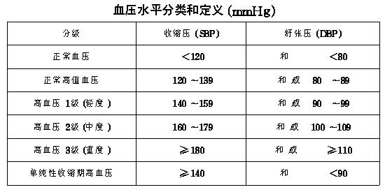

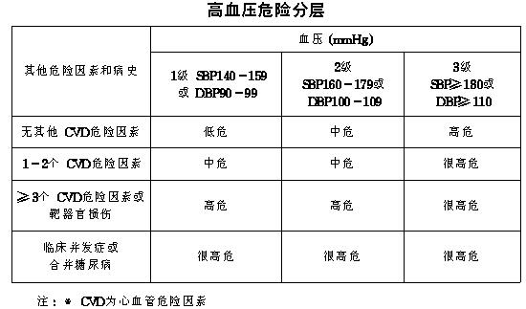

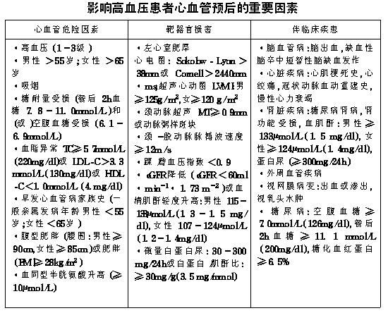

4

　　12.呼吸功能障碍判定：参照《道路交通事故受伤人员伤残评定》 (GB 18667-2002）和《劳动能力鉴定--职工工伤与职业病致残程度鉴定标准》 (GB/T16180-2006) ，结合医学实践执行。症状：自觉气短、胸闷不适、呼吸费力。体征：呼吸频率增快，幅度加深或者变浅，或者伴周期节律异常，鼻翼扇动，紫绀等。实验室检查提示肺功能损害。在保外就医诊断实践中，判定呼吸功能障碍必须综合产生呼吸功能障碍的病理基础、临床表现和相关医技检查结果如血气分析，全面分析。

　　呼吸困难分级

　　I级（轻度）：平路快步行走、登山或上楼梯时气短明显。

　　II级（中度）：一般速度平路步行100米即有气短，体力活动大部分受限。

　　III级（重度）：稍活动如穿衣、谈话即有气短，体力活动完全受限。

IV级（极重度）：静息时亦有气短。

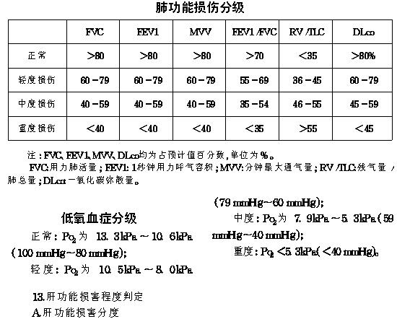

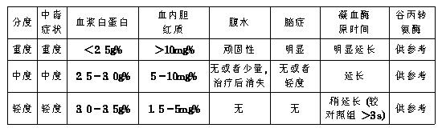

B.肝衰竭：肝衰竭的临床诊断需要依据病史、临床表现和辅助检查等综合分析而确定，参照中华医学会《肝衰竭诊治指南（2012年版）》执行。

　　(1）急性肝衰竭（急性重型肝炎）：急性起病，2周内出现II度及以上肝性脑病并有以下表现：①极度乏力，并有明显厌食、腹胀、恶心、呕吐等严重消化道症状。②短期内黄疸进行性加深。③出血倾向明显，PTA≤40%，且排除其他原因。④肝脏进行性缩小。

　　(2）亚急性肝衰竭（亚急性重型肝炎）：起病较急，15天-26周出现以下表现者：①极度乏力，有明显的消化道症状。②黄疸迅速加深，血清总胆红素大于正常值上限10倍或每日上升≥17.1μmol/L. ③凝血酶原时间明显延长，PTA≤40%并排除其他原因者。

　　(3）慢加急性（亚急性）肝衰竭（慢性重型肝炎）：在慢性肝病基础上，短期内发生急性肝功能失代偿的主要临床表现。

(4）慢性肝衰竭：在肝硬化基础上，肝功能进行性减退和失代偿。诊断要点为：①有腹水或其他静脉高压表现。②可有肝性脑病。③血清总胆红素升高，白蛋白明显降低。④有凝血功能障碍，PTA≤40%。

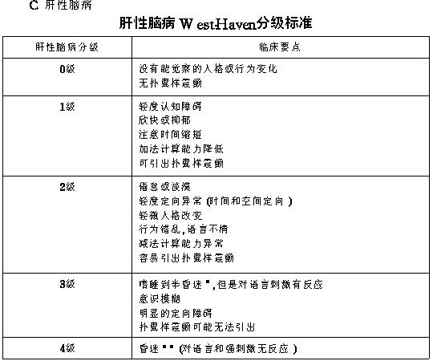

8

1. 急、慢性肾功能损害程度判定：参照《实用内科学》（第十三版）和《内科学》（第七版）进行综合判定。急性肾损伤的原因有肾前性、肾实质性及肾后性三类。每类又有少尿型和非少尿型两种。慢性肾脏病患者肾功能损害分期与病因、病变进展程度、部位、转归以及诊断时间有关。分期：

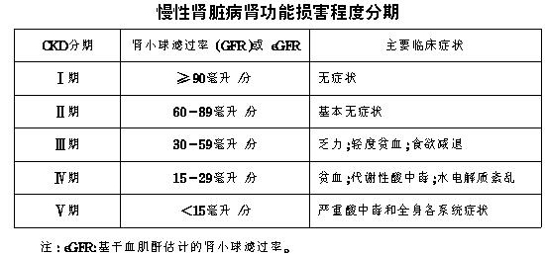

　　15. 肢体瘫痪的判定：参照《神经病学》（第2版）判定。肢体瘫，以肌力测定判断肢体瘫痪程度。在保外就医诊断实践中，判定肢体瘫痪须具备疾病的解剖（病理）基础， 0级、1级、2级肌力可认定为肢体瘫痪。

　　0%; 0级：肌肉完全瘫痪，毫无收缩。

　　10%; 1级：可看到或者触及肌肉轻微收缩，但不能产生动作。

　　25%; 2级：肌肉在不受重力影响下，可进行运动，即肢体能在床面上移动，但不能抬高。

　　50%; 3级：在和地心引力相反的方向中尚能完成其动作，但不能对抗外加的阻力。

　　75%; 4级：能对抗一定的阻力，但较正常人为低。

　　100%; 5级：正常肌力。

　　16. 生活难以自理的判定：参照《劳动能力鉴定--职工工伤与职业病致残程度鉴定标准》 (GB/T16180-2006) ，结合医学实践执行。

　　17. 视力障碍判定：眼伤残鉴定依据为眼球或视神经器质性损伤所致的视力、视野、立体视功能障碍及其他解剖结构和功能的损伤或破坏。

　　(1）主观检查：凡损伤眼裸视或者加用矫正镜片（包括接触镜、针孔镜等）远视力＜0.3为视力障碍。

　　(2）客观检查：眼底照相、视觉电生理、眼底血管造影，眼科影像学检查如相干光断层成像（OCT）等以明确视力残疾实际情况，并确定对应的具体疾病状态。

　　视力障碍标准：

　　低视力：1级：矫正视力＜0.3; 2级：矫正视力＜0.1。

　　盲：矫正视力＜0.05。